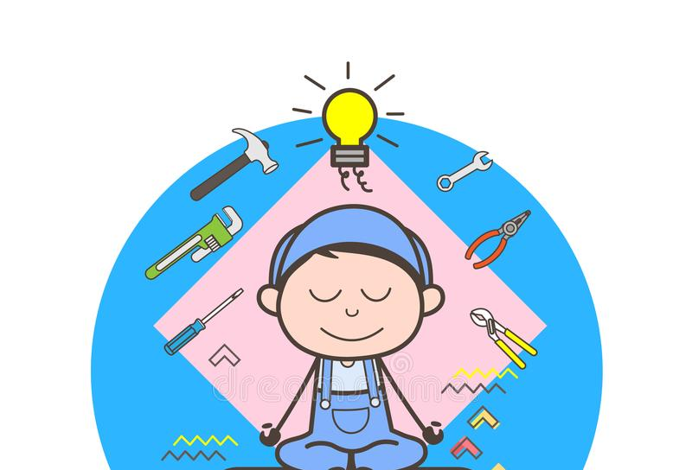

VADBA IN RAZGIBAVANJE – IGRE, KI POVEČUJEJO KONCENTRACIJO
Za otroke z motnjo pozornosti in koncentracije so prav tako zelo pomembne različne igre. Igra je neka svobodna in ustvarjalna dejavnost, ki je vpletena v življenje vseh otrok pa tudi odraslih, pomeni nek izziv in nove možnosti za spoznanje samega sebe, drugih, za čudenje, iskanje, primerjanje in nenazadnje tudi za izboljšanje koncentracije in večjo motiviranost pri delu ter tako lažje in uspešnejše učenje. Različne oblike športnih iger so primerne predvsem za otroke, ki so hiperaktivni, saj lahko to vso svojo energijo izživijo preko sproščene igre.

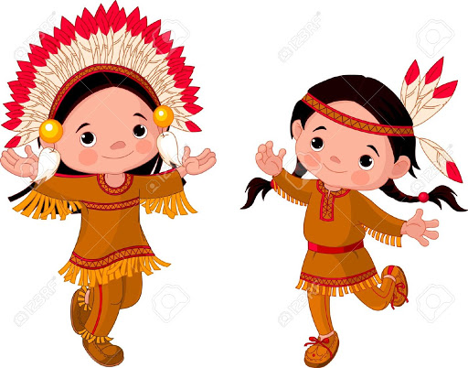

1 INDIJANSKA IGRA: Vsi otroci sedijo v krogu na tleh, eden pa hodi po zunanji strani kroga. Ko se za nekom ustavi in se ga dotakne, ta vstane in nadaljuje kroženje, prvi pa se usede na izpraznjeno mesto. Če so vsi dobro razumeli začetna pravila igre, lahko stopnjujemo težavnost: Otrok na različne načine kroži, na primer po vseh štirih, poskakuje ali pa se premika ritensko. Če se ustavi za nekom, ne da bi se ga dotaknil, se ta ne sme ganiti. Samo dotik je znak za menjavo. Otroci sedijo v krogu z zavezanimi očmi in poslušajo korakanje ali skakanje tistega, ki kroži. Kakor hitro se ustavi, skoči pokonci tisti, ki misli, da se je ustavil za njim.

2 KAČJI KRALJ: Igro začnejo starši ali starejši otrok. Nekaj metrov dolgo vrvico primemo na enem koncu in jo s hitrimi gibi v levo in desno vlečemo po sobi, da se zadnji konec zvija kakor kača. Drugi poskušajo zadnji konec ujeti ali nanj stopiti. Kdor ga ujame, je kačji kralj (ali kraljica) in vodi vrvico naprej. Če je prostor bolj omejen, mora biti kačji kralj zelo spreten, v večjem prostoru pa je lov na kačji rep bolj naporen.

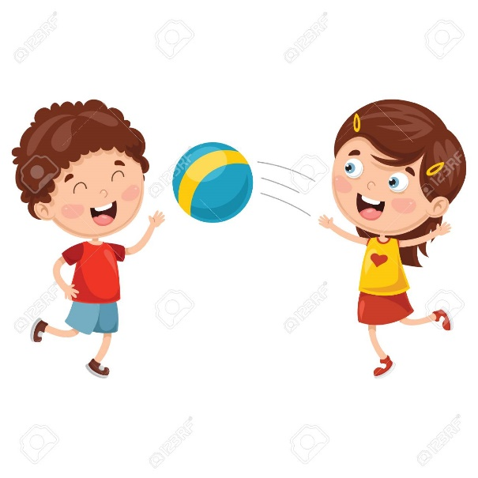
3 ŽOGANJE: Žoga je za otroka eno najbolj privlačnih športnih pripomočkov. Žogo lahko vrti, kotali, meče, tolče ob tla, da poskakuje, in jo lovi.

4 SVIT, SVEČA, LUČ, MRAK, TEMA, FUČ: Otroci klečijo v krogu, vsak na svojem prostoru, ki je označen z brisačo, in si podajajo žogo. Ko prvič nekdo kljub dobri podaji žoge ne ujame, je svit, pri drugi napaki je sveča in tako naprej, pri fuč je izločen. Kdor ostane v igri, je zmagovalec. Kadar igramo to igro na prostem, stojimo v krogu in razdalja med igralci je lahko večja; odvisna je od spretnosti otrok.

5 KLICNA ŽOGA: Otroci se postavijo v krog. Nekdo začne igro s tem, da vrže žogo v zrak in pokliče nekoga od soigralcev po imenu. Ta poskuša žogo čim prej ujeti, drugi se razkropijo. Ko žogo ujame, zakliče »stoj« in vsi se morajo tisti hip ustaviti. Nato poskuša z žogo nekoga zadeti. Kdor je zadet, dobi žogo, kdor zgreši, nadaljuje igro.

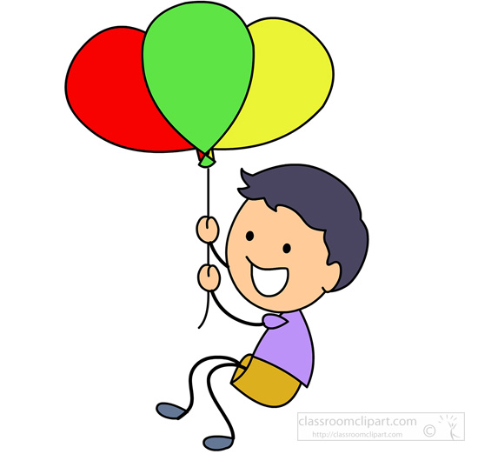

6 IGRE Z BALONI: Balončkov nimamo samo zato, da jih napihujemo, dokler ne počijo. Poznamo številne igre, pri katerih lahko uporabljamo balone. Na primer: Balon čim večkrat odbijemo v zrak, ne da bi se dotaknil tal. Isto poskusimo s hrbtno stranjo roke, z obema rokama izmenično ali z glavo. Če se usedemo na tla, lahko odbijemo balon tudi z nogo. b) Priredimo tekmovanje po sobi. Otrok mora kar najhitreje prehoditi določeno tekmovalno progo in odbijati pri tem balon z roko ali glavo. Na progo položimo različne ovire, ki jih je treba obhoditi ali preskočiti (stol, zaboj, blazine, klop). Po izkušnjah otroci pri igrah z baloni radi podivjajo. Kadar igramo z večjo skupino otrok, uporabljamo največ dva balona. Preostali baloni naj bodo ne napihnjeni in pripravljeni, če kateri poči. Najrazličnejših iger z baloni je veliko. Če poskrbimo za prijetno razpoloženje, si otroci sami izmislijo marsikaj novega.

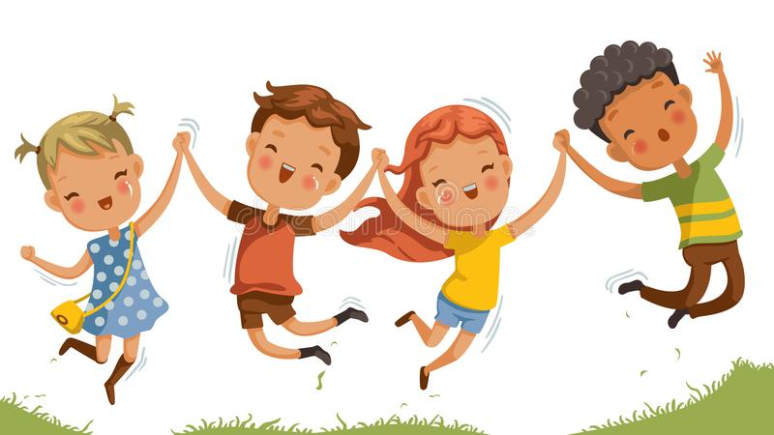
POSKOČNE IGRE: Poskočne igre so tiste igre, pri katerih otroci preskakujejo na tleh začrtana polja, v katera mečejo kamenčke.
7 TEDEN: Najbolj običajna pravila so taka, da igralec vrže kamenček v eno polje, v katerega potem ne sme stopiti. Po eni nogi skače v vsa ostala polja po določenem vrstnem redu in kamenček spet pobere. Osnova je tloris s sedmimi polji, ki pomenijo dneve v tednu.
 |  | PETEK
SOBOTA |  | ČETRTEK | NEDELJA
 |  | SREDA
 |  | TOREK
 |  | PONEDELJEK
Prvi vrže kamenček v polje za ponedeljek, ga na eni nogi preskoči, pobere kamenček in skače po eni nogi do nedelje. Tam počiva in nadaljuje pot do sobote. Narisanih črt se ne sme dotakniti, vsa polja mora po vrsti preskočiti in kamenčka ne sme zgubiti. Nato vrže kamenček na torek in tako naprej. Če polja ne zadene ali napravi napako, je na vrsti naslednji igralec. Vsakdo, ki pride spet na vrsto, nadaljuje tam, kjer je prej zgrešil. Zmaga tisti, ki prvi pravilno sedemkrat preskače vsa polja. Če igrajo otroci naprej, si lahko vsak, ki je igro uspešno opravil, izbere eno polje, v katero drugi ne smejo stopiti (polja za nedeljo si ne sme nihče izbrati). Vrstni red igranja določijo igralci tako, da si vržejo kamenček iz večje razdalje v polje nedelja. Kdor vrže najbližje, začne igrati, naslednji najbližji je drugi in tako naprej.

ODZIVNE IGRE : Pri odzivnih igrah otroci ob določenem znaku, besedi reagirajo in izvršijo določeno akcijo. Glede na starost in sposobnost otrok lahko prilagajamo zahtevnost igre oziroma število gesel.

8 KJE IMAŠ TREBUH?: Preden začnemo to igro, mora biti vsem otrokom jasno, kje imamo trebuh, hrbet, ritko, noge in roke. Otroci se po mili volji sprehajajo ali podijo po sobi in čakajo na določen vzklik. Če zakličemo:«Kje je trebuh?«, ležejo vsi čim hitreje na trebuh. Podobno napravijo pri besedi ''roke'' - stegnejo vsi roke kvišku. Med posameznimi vzkliki naj bo različno dolg presledek, da se otroci ne navadijo na hitre reakcije.

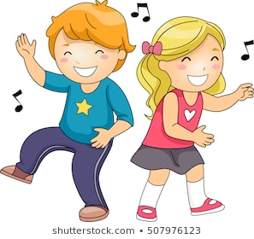
PLESNE IGRE OB GLASBI: Pri plesnih igrah poudarjamo prosto gibanje ob glasbi. Otroci se lahko pri plesu tudi maskirajo, oblečejo drugačne obleke, nadenejo papirnate klobuke in maske. Posebno pa je za otroke še zanimivo, če celo vrsto udeležencev pokrijemo z rjuho in se igramo, da smo kača velikanka, ki jo je potrebno ukrotiti. Ko glasbo prekinemo, mora kača otrpniti. Pri tihi glasbi leze previdno in počasi, pri močni pa topota in divja.

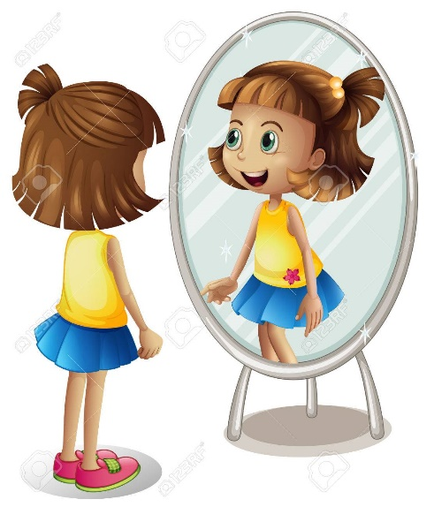
9 IGRAMO ZRCALO: Vsak otrok poišče partnerja, ki naj bi bil njegova zrcalna slika. Zrcalni tovariš natančno posnema vsak gib svojega izvirnika. Čez nekaj časa otroka vlogi zamenjata. Nato poskuša zrcalni partner narediti prav nasprotne gibe od svojega tovariša. Tudi to vlogo zamenjata. Zrcalne in nasprotne gibe menjavamo v daljših ali krajših presledkih na določen znak. Gibi se lahko prilagajajo posameznim glasbilom po hitrosti in izrazitosti.

VAJE ZA IZBOLJŠANJE KONCENTRACIJE V ŠPORTU
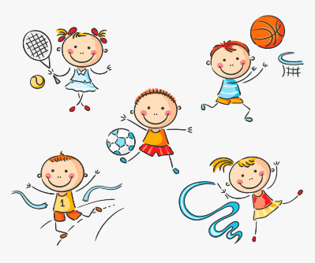
10 ŠTETJE VDIHOV IN IZDIHOV: Ta vaja izhaja iz joge in poteka takole: Zapremo oči, globoko vdihnemo in počasi izdihnemo ter se sproščamo od glave navzdol. Ko smo enkrat sproščeni, opazujemo dihanje in brez spreminjanja njegovega ritma začnemo šteti vdihe in izdihe od 1 do 10 in nato nazaj do 1. To večkrat ponovimo. V začetku povsem zadošča 8-minutna vaja. Vadimo sede, s podprtim hrbtom, z nogami na tleh in neprekrižanimi nogami. S to vajo lahko močno izboljšamo našo koncentracijo. S povečano sposobnostjo koncentracije na dihanje se poveča sposobnost koncentracije na neko predstavo in s tem boljše eliminiranje motečih dejavnikov ali drugih misli.
11 KONCENTRACIJA NA PREDMET: Potek: Sedemo na stol, hrbet naj bo podprt, pred seboj si namestimo nek predmet ali fotografijo. Najprej se sprostimo tako kot pri prvi vaji, vendar imamo tokrat oči odprte. Nato 5 minut opazujemo predmet ali sliko, ne da bi se premikali, in skušamo ugotoviti čim več značilnosti ali podrobnosti opazovanega objekta.

